**Метод Гаусса-Зейделя**

Метод Гаусса-Зейделя - это итерационный метод решения системы линейных алгебраических уравнений (СЛАУ). Этот метод является разновидностью метода простой итерации и часто используется для решения больших СЛАУ.

Метод Гаусса-Зейделя можно описать следующим образом:

Пусть дана система линейных алгебраических уравнений:

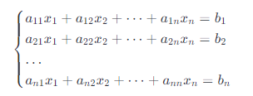

где *aij* - коэффициенты матрицы системы,  *xi*​ - неизвестные переменные,  *bi*​ - свободные члены.

**Метод Гаусса-Зейделя заключается в следующем:**

Начав с некоторого начального приближения вектора решения *x(0)=(x1(0),x2(0),…,xn(0))*, на каждом итерационном шаге k вычисляем новое приближение вектора решения *x(k+1)* по формуле:

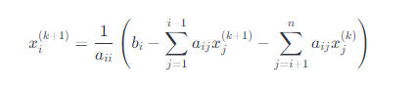

где  *i*=1,2,…,*n*.

**Условия метода:**

* Матрица системы должна быть квадратной (*n*×*n*).
* Диагональные элементы матрицы системы должны быть ненулевыми (*aii≠0* для всех *i*).
* Для обеспечения сходимости, матрица системы должна иметь диагональное преобладание, т.е. для каждого *i* должно быть выполнено неравенство:

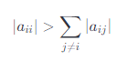

**Вычислительная сложность:**

Количество операций в одном итерационном шаге:  *O*(*n*2).

Общее количество операций для достижения желаемой точности:  *O*(*n*2⋅*k*), где *k* - количество итераций.

**Условие остановки:**

Итерационный процесс останавливается, когда норма разницы между текущим приближением и предыдущим приближением становится меньше заданной погрешность:



где *ϵ* - заданная погрешнось, выражающая разницу между текущим и предыдущим приближением.

**Примечания:**

Метод Гаусса-Зейделя является эффективным методом решения больших СЛАУ, особенно когда матрица системы имеет диагональное преобладание.

Хорошо подходит для разреженных матриц СЛАУ (большинство элементов кроме главной диагонали равны нулю)